PUERTOS EXTERNOS DEL COMPUTADOR

Un puerto físico, es aquella interfaz, o conexión entre dispositivos, que permite conectar físicamente distintos tipos de dispositivos externos como monitores, impresoras, escáneres, discos duros externos, cámaras digitales, memorias, etc. permitiendo el intercambio de datos con otro dispositivo.
Normalmente estos puertos se encuentran en la parte trasera del computador, aunque en la actualidad muchos computadores incorporan puertos USB y audio en la parte delantera.
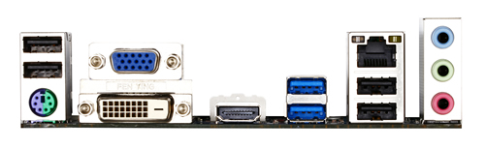

Puerto Serie:

La comunicación realiza en una sola dirección, los datos van uno detrás del otros. En la tarjeta suelen haber 2. Se llamaban COM1(9 pines) y COM2(25 pines). Utilizados para para conectar ratones en las board antiguas.
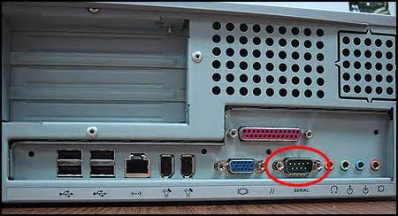

Puerto paralelo

Ampliamente utilizado para conectar impresoras. Soporta comunicación paralela, es decir, puede enviar datos simultáneamente en grupos de hasta 8 bits. Tiene 25 pines. Se conoce como puerto LPT que significa “Line Print Terminal /Line PrinTer” (Linea terminal de impresión / Línea de la impresora

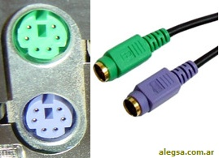
Puerto PS/2

La sigla traduce Personal System 2. Fueron introducidas en el año 1.987 por IBM y se han convertido en los conectores estándar para conectar el Mouse y el Ratón, en sustitución de los conectores DIN para teclado y de los puerto serie para ratón. Los computadores suelen tener dos conectores PS/2, uno de color violeta claro para el teclado y otro verde claro para el ratón.

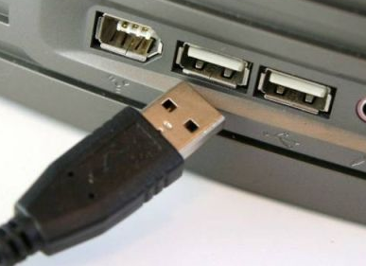
Puerto USB

Traduce Bus Serial Universal. Es el puerto más pequeño que tiene la computadora, tiene 4 pines y es de forma alargada, posee gran velocidad. Tiene las siguientes características:
- Permite un cable hasta de 5mts de longitud
- Suministran energía al periférico, sin necesidad de que esté conectado a la electricidad.
- Todos los dispositivos USB tienen el mismo tipo de cable y el mismo tipo de conector, independientemente de la función que cumple.
- El computador identifica automáticamente un dispositivo agregado mientras opera, y por supuesto lo configura.
- Los dispositivos pueden ser también desconectados mientras el computador está en uso.
- Hasta 127 dispositivos diferentes pueden estar conectados simultáneamente y operando con una misma computadora
- El bus permite periféricos multifunción, es decir aquellos que pueden realizar varias tareas a la vez, como lo son algunas impresoras que adicionalmente son fotocopiadoras y máquinas de fax.

Conectores RCA

Es un tipo de conector eléctrico común en el mercado audiovisual. El nombre RCA deriva de La Radio Corporation Of America, que introdujo el diseño en 1940.

El cable tiene un conector macho en el centro, rodeado de un pequeño anillo metálico (a veces con ranuras), que sobresale. En el lado del dispositivo, el conector es un agujero cubierto por otro aro de metal, más pequeño que el del cable para que éste se sujete sin problemas.

El enchufe macho RCA consiste en un perno central que mide aproximadamente dos milímetros (milímetro) de diámetro y una cáscara extrema que el diámetro interior sea aproximadamente seis milímetros. Ambos conectores (macho y hembra) tienen una parte de plástico. Los colores usados suelen ser:
- Amarillo: para el vídeo compuesto.
- Rojo: para el canal de sonido derecho.
- Blanco o Negro: para el canal de sonido izquierdo (en sistemas estéreo).

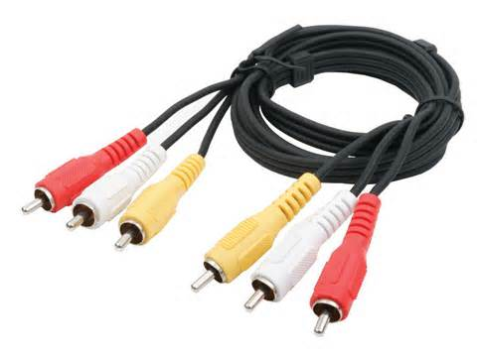

Conector de video VGA

Deriva de Video Graphics Arry /Arreglo de gráficos de videos. Es un conector de 15 pines, en el que se conecta al equipo un monitor con el estándar VGA. Este se encarga de enviar las señales referentes a los gráficos desde la computadora hasta la pantalla, para que sean mostrados al usuario

Es de color azul. Tiene una forma rectangular de unos 17 mm de lado a lado, con 15 pines agrupados en 3 hileras. Este conector posee los tres colores primarios (rojo, verde y azul o RGB por sus siglas en inglés). Este conector trabaja a una velocidad de 4 Mbytes/sec. Y el puerto macho tiene de 26 pines.

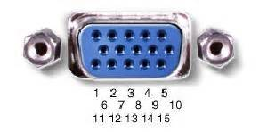 | 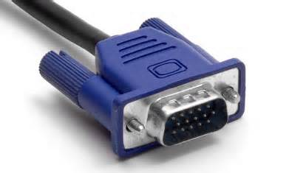

Puerto para juegos MIDI

A este se conectan joysticks y mando de juegos, aunque también permite la conexión de dispositivos de audio. Está situado en la tarjeta de sonido. Tiene 15 pines

Puerto RJ45 (red)
Traduce Jack Registrado. Se utiliza para conectar la computadora a una red de computadores o internet. Es una interfaz física comúnmente usada para conectar redes de cableado estructurado, (categorías 4, 5, 5e, 6 y 6a). Es parte del Código Federal de Regulaciones de Estados Unidos. Posee ocho pines o conexiones eléctricas, que normalmente se usan como extremos de cables de par trenzado.
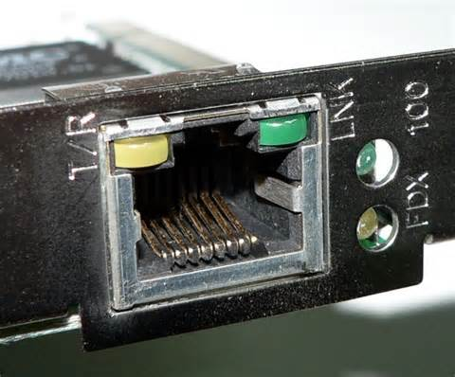

Puerto infrarrojo
Permite la conexión de dispositivos sin cables, a través de un rayo de luz infrarroja, tiene una velocidad de 4Mbps. Es un tipo de puerto inalámbrico que opera dentro de un área limitada de 5 a 10 pies. Se trata de emisores/receptores de las ondas infrarrojas entre ambos dispositivos, cada dispositivo necesita al otro para realizar la comunicación
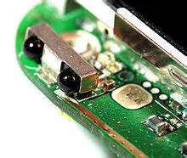 | 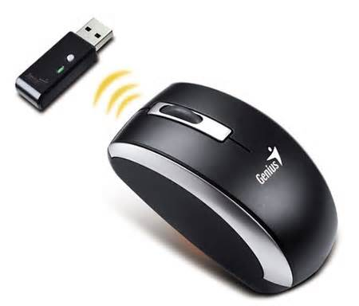

https://sites.google.com/site/wilmerthecapo/componentes-externos-del-pc
http://hepika.blogspot.com/2010/04/conectores-externos.html
http://wwwarelisbloggposcom.blogspot.com/2011/03/tipos-de-puertos.html
http://www.slideshare.net/lizmontesino/conectores-puertos-y-ranuras-de-la-main-board
http://www.slideshare.net/Yrene7/conectores-y-puertos-de-comunicacin-3060980
http://html.rincondelvago.com/puertos-de-un-computador.html

